中央美术学院2021年度报考费网上缴费说明
各位同学：
请按照如下操作步骤完成网上缴费：
1、请使用Windows系统，谷歌浏览器登录，网址为：http://pay.cafa.edu.cn，登陆界面如下图所示：
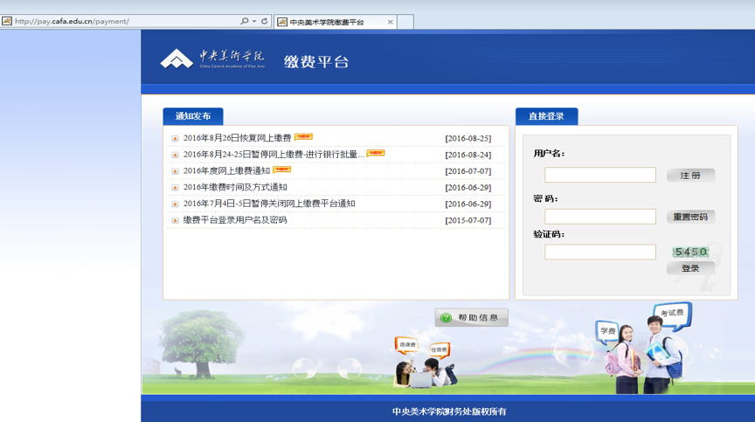
2、新用户请选择注册登陆。
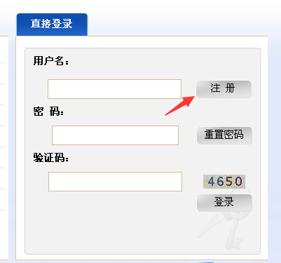
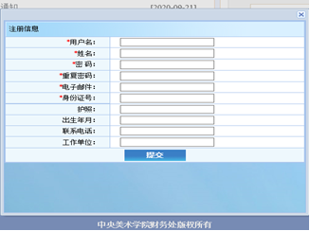

3、注册完成后，请重新登录。收费单位选择“空”，收费项目选择“2021访问学者报考费”，确认本次支付金额无误后，点击支付按钮，并按提示进行下一步操作。
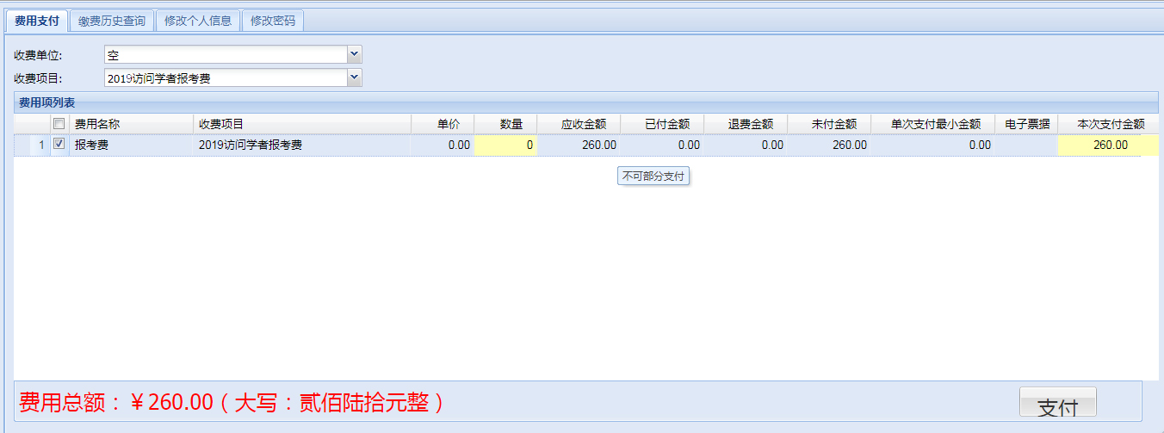
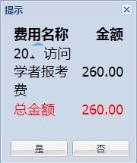
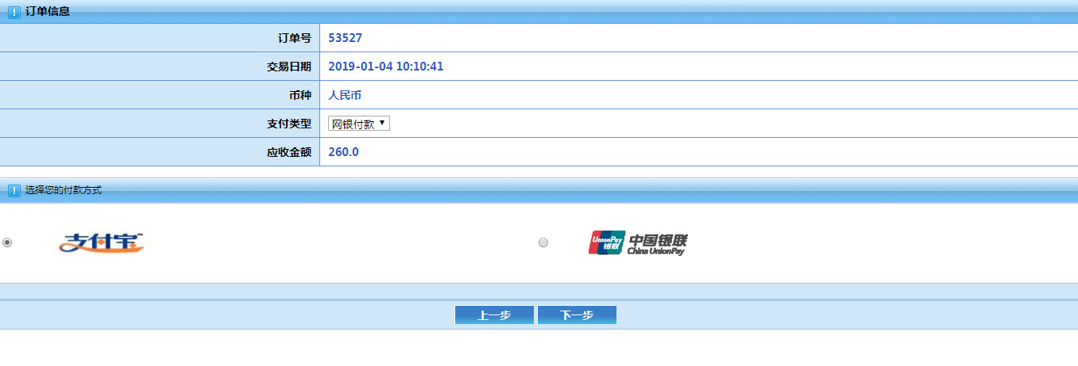

4、选择支付方式，可选择银联网银支付或支付宝支付或微信支付。
如果使用银联网银支付，点击选择下一步后，请按照页面提示操作并完成支付。
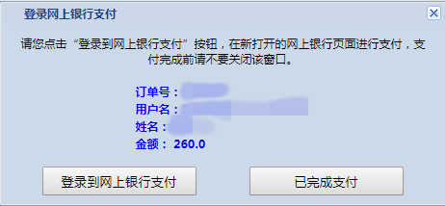
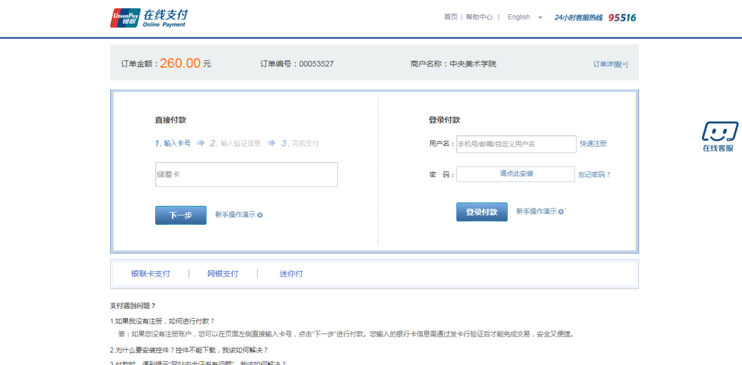
选择支付宝方式支付的，点击选择支付宝方式后，会生成缴费二维码，扫描二维码即可进入支付宝缴费。
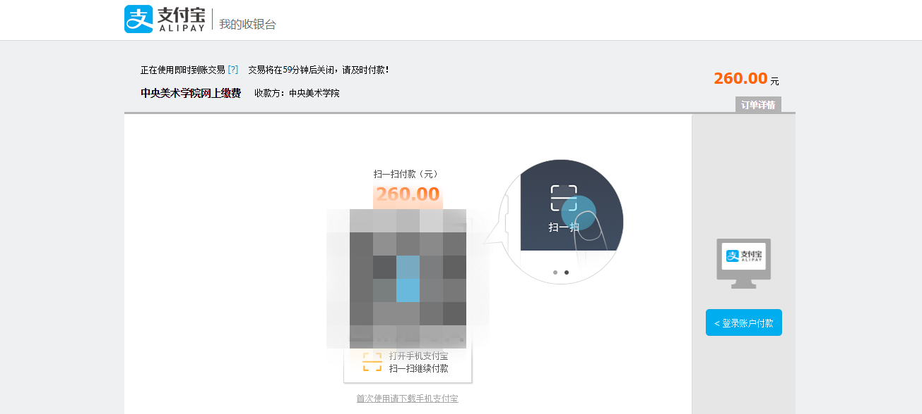
选择微信方式支付的，点击选择微信方式后，会生成缴费二维码，扫描二维码即可进入微信缴费。

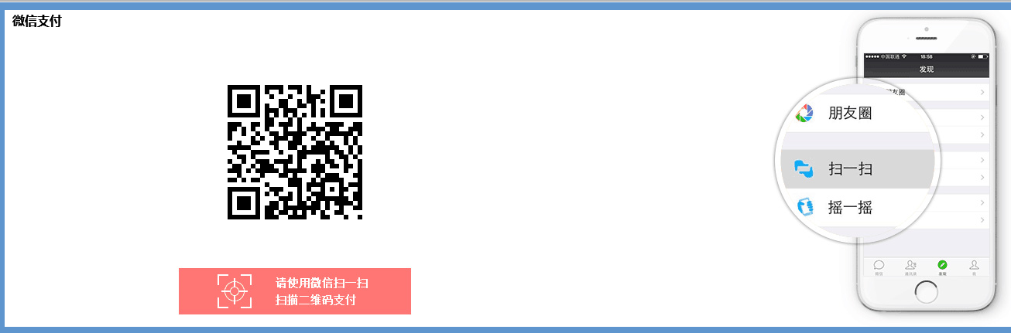
缴费完成后，可在缴费历史查询里查看缴费情况，请勿重复缴费。

